Mobile und stationäre RFID-Lösungen
RFID-Echtzeitdaten über lange Distanzen in Sekundenschnelle abrufen

Haar, Deutschland, 04.05.2026 – TSC Auto ID präsentiert zwei Neuentwicklungen. Der Mobile Computer S10 RFID mit integriertem UHF-RFID-Reader von Bluebird liefert zuverlässige Echtzeiteinblicke in die Bestände und maximiert die Betriebseffizienz. Das stationäre RFID-Lesegerät FR901 hat eine äußerst hohe Empfangsempfindlichkeit und liest RFID-Tags sogar in komplexen Hochfrequenzumgebungen präzise aus.

Der Mobile Computer S10 RFID mit integriertem UHF-RFID-Reader von Bluebird, einem Unternehmen von TSC Auto ID, wurde speziell entwickelt, um die Datenerfassung und Echtzeittransparenz in anspruchsvollen Bereichen wie Logistik, Bestandsverwaltung und Asset-Tracking zu optimieren. Sein leistungsstarker E710 RFID-Chip ermöglicht, über 1300 RFID-Tags pro Sekunde aus Entfernungen von 13 Metern und mehr präzise auszulesen. Die Sendeleistung von bis zu 30 dBm sorgt in Kombination mit einer hohen Empfangssensitivität für eine zuverlässige RFID-Performance, auch in anspruchsvollen Umgebungen. Hinzu kommt eine integrierte 1D- und 2D-Barcodelesefunktion. So können Anwender bestehende Prozesse durch eine vielseitige Einzelscan-Lösung ersetzen und ihre Betriebsabläufe noch effizienter gestalten.

S10 RFID verfügt über einen Qualcomm-Octa-Core-Prozessor mit bis zu 2,4 GHz und ein 5,5-Zoll-HD-Display für eine Auflösung von 1440 x 720 Pixeln. Der 7.000-mAh-Akku hat eine Schnellladefunktion und kann mittels Warm Swapping im laufenden Betrieb gewechselt werden. Die einfache Inbetriebnahme und Geräteverwaltung senkt zudem die Gesamtbetriebskosten. Die Geräte sind WiFi-6-ready und besonders leicht, robust sowie ergonomisch und rutschfest designt.

Stationäres Lesegerät mit hoher Empfindlichkeit
Das stationäre RFID-Lesegerät FR901 von Bluebird erfasst über 1.300 RFID-Tags pro Sekunde, sodass die IoT-Infrastruktur in Bereichen wie Lagerhaltung, Fertigung, Logistik oder Retail noch schneller ausgebaut werden kann. Seine besonders starke Empfangsempfindlichkeit von -103 dBm reduziert Signalstörungen, beseitigt Datenblindstellen und sorgt für jederzeit hohe Zuverlässigkeit. Die Sendeleistung von 33 dBm erlaubt eine genaue Konfiguration der Lesereichweite. Das modulare Design mit acht separaten RFID-Antennenanschlüssen ermöglicht, große Betriebsumgebungen und zahlreiche Verladebuchten mit einem einzigen Lesegerät gleichzeitig abzudecken. Die kosteneffiziente, platzsparende Skalierbarkeit vereinfacht zudem den Netzwerkaufbau.

Unternehmen können FR901 mit Linux oder optional mit Android als Betriebssystem nutzen. Der Dual-OS-Support ermöglicht eine flexible Integration in bestehende WMS-Systeme sowie in übergeordnete IT-, Analyse- und Automatisierungsplattformen, etwa im Kontext von KI-gestützten Anwendungen oder Robotik. Das RFID-Lesegerät ist mit PoE (Power over Ethernet) Plus ausgestattet und kann über ein einziges Netzwerkkabel Daten und Strom empfangen. Da keine separaten Stromleitungen erforderlich sind, sinken Komplexität und Aufwand für die Verkabelung. Zudem verfügt FR901 über WiFi. Die kompakten, robusten Geräte sind nach dem Militärstandard MIL-STD-810G gegen mechanische Schocks und Vibrationen sowie gemäß IP53 gegen Staub geschützt.

Kim Jinoh, CEO von Bluebird, fasst zusammen: „Die herausragende Empfindlichkeit und umfassende Konnektivität des FR901 ermöglichen Unternehmen den Übergang von reaktiver Nachverfolgung zu proaktiver, datengesteuerter Automatisierung. Anwender im Einzelhandel profitieren von einer 99-prozentigen Bestandsgenauigkeit und können eine nahtlose Omnichannel-Abwicklung realisieren. Der Mobile Computer S10 RFID ergänzt dies durch eine flexible, mobile Datenerfassung und sorgt für Transparenz direkt am Ort des Geschehens.“

Um mehr über S10 RFID und FR901 zu erfahren, besuchen Sie die Website oder den Messestand von TSC Auto ID auf der interpack 2026 in Düsseldorf (Halle 8b / C11).

Über TSC Auto ID:
TSC Auto ID ist ein weltweit führender Anbieter von Technologien für die automatische Identifikation und Datenerfassung (AIDC) sowie den Thermoetikettendruck mit Kunden in über 100 Ländern.

Das Unternehmen strebt stets nach Innovation und hat sein Portfolio durch strategische Übernahmen erweitert. Die Akquisition von Bluebird Inc. im Jahr 2024, einem weltweit führenden Anbieter von Enterprise-Mobility-Lösungen, stärkt das Auto-ID-Ökosystem durch die Verbindung von mobiler Datenverarbeitung und -erfassung mit Etikettendrucktechnologien und Verbrauchsmaterialien. Dadurch kann TSC Auto ID noch bessere End-to-End-Automatisierungslösungen für den Einzelhandel, die Logistik, die Fertigung und das Gesundheitswesen anbieten.

TSC Auto ID ist weltweit im Einsatz für technische Spitzenleistung und skalierbare Innovationen.

Weitere Informationen finden Sie unter www.tscprinters.com.

LinkedIn: https://www.linkedin.com/showcase/tsc-auto-id-emea

Umfang: 4.899 Zeichen inkl. Leerzeichen

Pressekontakt:
TSC Auto ID Technology EMEA GmbH
Richard-Reitzner-Allee 1
85540 Haar
Mail: marketing@tscprinters.eu
Web: www.tscprinters.com

AzetPR International Public Relations GmbH
Thomas Spengler
Wrangelstraße 111
20253 Hamburg
Tel.: +49 40 / 41 32 70 21
Mail: spengler@azetpr.com
Web: www.azetpr.com

Folgendes Bildmaterial ist der Presseinformation beigefügt:

- Der Mobile Computer S10 RFID liefert zuverlässige Echtzeiteinblicke in die eigenen Bestände und maximiert die Betriebseffizienz. © TSC Auto ID
Download
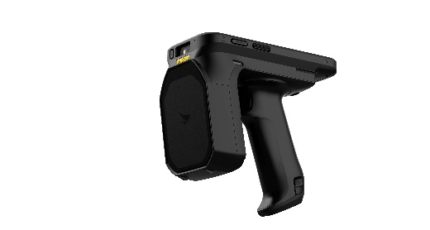

- Der Mobile Computer S10 RFID liefert zuverlässige Echtzeiteinblicke in die eigenen Bestände und maximiert die Betriebseffizienz. © TSC Auto ID
Download
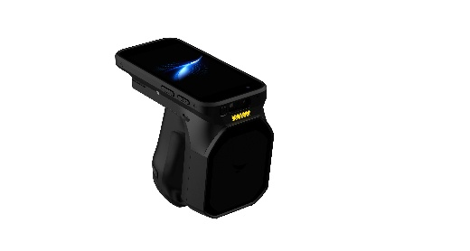

- Die hohe Empfangsempfindlichkeit des stationären RFID-Lesegeräts FR901 reduziert Signalstörungen und beseitigt Datenblindstellen. © TSC Auto ID
Download
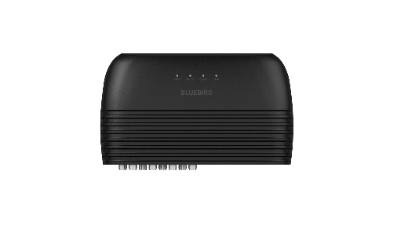

- Die hohe Empfangsempfindlichkeit des stationären RFID-Lesegeräts FR901 reduziert Signalstörungen und beseitigt Datenblindstellen. © TSC Auto ID
Download
